
Sport Light 3W
Bike & Outdoor Torch
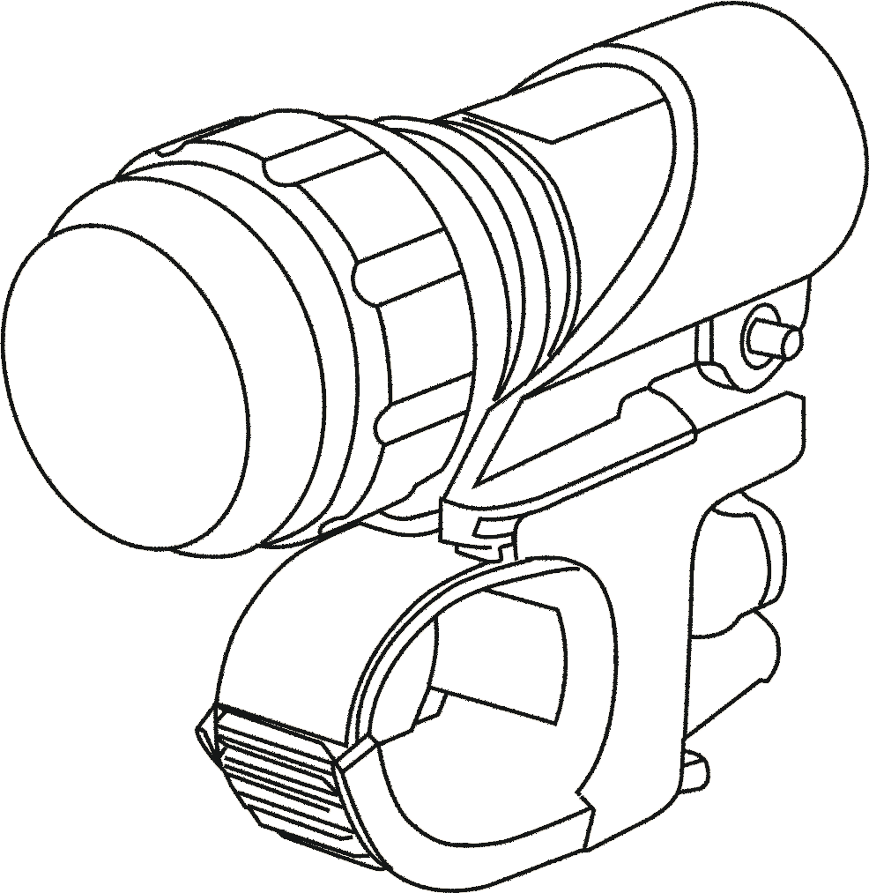

Uživatelský manuál
Uživatelský manuál

Instrukcja obsługi

- Latarkę uruchamia się poprzez naciśnięcie przycisku z tyłu urządzenia.
- Jedno naciśnięcie– włączanie latarki, drugie naciśnięcie włączanie migania, trzecie naciśnięcie wyłączanie latarki.
- Kąt oświetlenia zmienia się poprzez obracanie głowicy latarki.
- W celu zapewnienia wodoszczelności należy poprawnie umocować okrągłe gumowe uszczelki na głowicę latarki i przy gnieździe baterii.
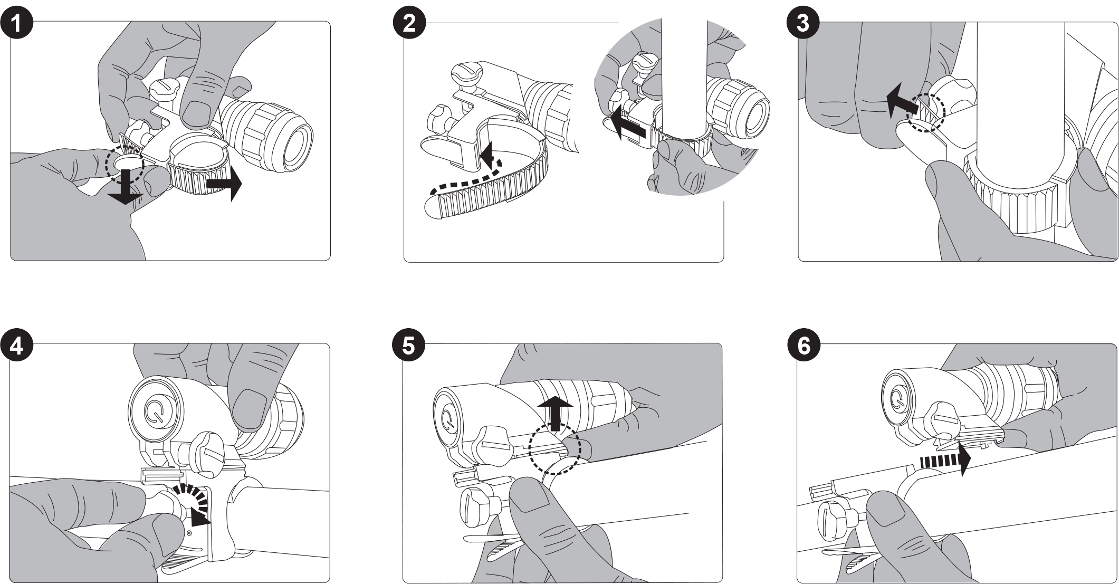

1. Należy zdjąć pas
2. Należy ustawić gumowy uchwyt tak aby wszedł na kierownicę
3. Należy zapiąć pas
4. Należy dociągnąć mocowanie
5. Należy nacisnąć przycisk na uchwycie latarki
6. W ten sposób można wyjąć latarkę z uchwytu

Specyfikacja techniczna:
LED: 3Watt Cree XPE-Q5 LED
Siła światła: 220 lm
Zasilanie: 3 x bateria AAA (sprzedawana osobno)
(wytrzymałość do 10 godzin na nowych bateriach alkalicznych, można również używać baterie doładowywanych)
Wodoodporność: IP64
Przedział temperatur pracy: -20 to +50C
Waga razem z uchwytem na rower: 0.160 (±10%) kgs
Rozmiary: Ø30×116(L) mm


CERTYFIKAT ZGODNOŚCI:

Firma ABACUS Electric s.r.o. Niniejszym oświadcza, że kamera wideo
Sport Light 3W (EAN: 8594161334958) spełnia wymagania norm i przepisów dla danego rodzaju urządzeń.
Pełny tekst oświadczenia jest do dyspozycji na www.evolveo.eu

Copyright © 2013 ABACUS Electric s.r.o.
Wszystkie prawa zastrzeżone. Wygląd i specyfikacja mogą zostać zmienione bez wcześniejszego ostrzeżenia. Błędy drukarskie zastrzeżone.

